***Күннің II жартысы***

***Қауіпсіздік ережесі***

***Тақырыбы: «Отпен ойнама»***

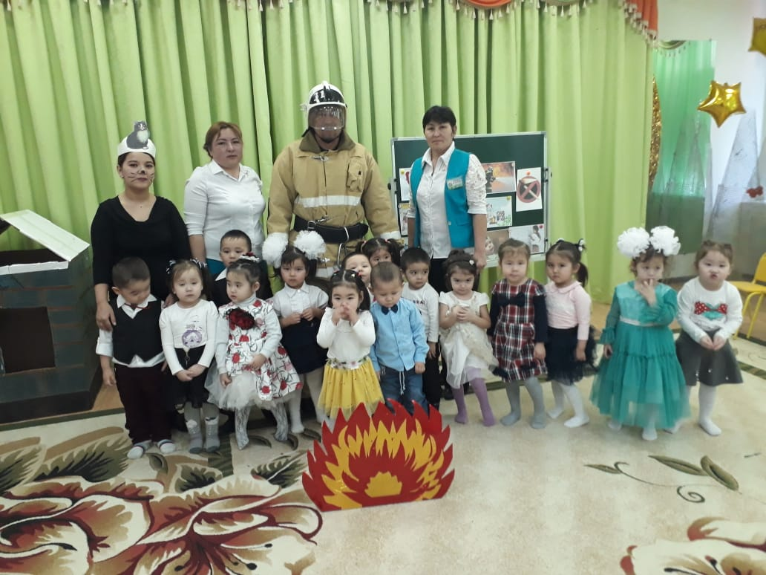

**Ұйымдастырған тәрбиеші:** Шамамбекова Ж

**2019ж**

**Күннің II жартысы**

**Бөлімі:** Қауіпсіздік ережелері

**Сабақтың тақырыбы:** Отпен ойнама  
**Сабақтың мақсаты:** Балалардың өрт қауіпсіздігі ережелері туралы білімдерін қалыптастыру, қауіп төнген кезде өздерін қорғай білуге машықтандыру, өз өмірлері үшін жауапты екенін ұғындыру. Өрт сөндірушілердің қалай жұмыс жасайтындарын көрсете отырып, осы мамандыққа деген құрмет сезімдерін күшейту.  
**Көрнекіліктер:** Өрт сөндіру құралдары, суреттер

Бірақта от-өміріміз десек те,одан әрқашан да сақ болып жүруіміз керек,себебі үйде болғанда ата-ананың рұқсатынсмыз техникалық заттарды қосып қолдануға болмайды.Үйде сіріңкені жағып ойнауға болмайды,одан өрт шығып кетуі мүмкін.  
**Тәрбиеші:** Балалар, от өмірімізге қуат беріп, бойымызды жылытады. Оттың жаман жақтарыда бар, балалар!

**Бірінші жақсы жағы:** От өмірдің сәні. Отсыз тіршілік жоқ. От жағылмаса, тамағымызда піспейді, үйімізде жылымайды.

**Екінші жағы:**От тілсіз – жау!Отпен ойнауға болмайды! Оттан өрт шығуы мүмкін. Өрт адам өміріне өте қауіпті.

**Суретпен жұмыс** *(Әңгімелесу)*

Балалар бізді бүгін мысық қонаққа шақырды, біз қазір сол мысыққа қонаққа барайық иә!

Ендеше біз мысықтың үйіне бару үшін мына жолдардан өтейік  
**Сахнада:** Үйшік, мысық

**Мысық:** Сәлеметсіңдер ме балалар, келіңдер, төрлетіңдер!

**Балалар:** Сәлеметсіз бе, Мысық апай!

**Мысық:** Келіңдер, төрлетіңдер мен қазір сендерге дәмді тамақ пісіріп беремін.

*(Балалар жайғасып отырады)*

**Тәрбиеші:** Балалар, өртеніп жатқан бірдененің иісі шығып тұрған сияқты, ол қай жерден шығып жатыр қарайықшы?

Ой, мысықжан-ау, бұның не үтікті неге өшірмей кеткенсің, өрт шықса қайтесің? Үтікті осылай қалдыруға болады ма балалар?

**Балалардың жауабы**

**Мысық:** Кешіріңдерші екінші олай істемеймін, абай болам.

Балалар, менің тамағым піскенше сендермен бір ойын ойнайықта. Бірақ қандай ойын ойнасам екен, менің үйімде ойыншық жоқ.

А, таптым, менде міне не бар қараңдаршы, сіріңке осыны жағып ойнайық.

**Тәрбиеші:** Жоқ, сіріңкемен ойнауға болады ма, балалар?

Өрт, Өрт шықты, енді не істейміз, балалар?

Өрт шыққанда кімді көмекке шақырамыз?

Өрт сөндірушіге қалай хабарласамыз?

Ендеше мен 101 ге хабарласайын, ал өрт сөндірушілер келгенше біз не істейміз?

**Мысық:** Үстелдің астына тығылайық

**Тәрбиеші:** Балалар, үстелдің астына тығыламыз ба?

**Балалар:** Жоқ, далаға шығамыз

**Тәрбиеші:** Дұрыс айтасыңдар, онда біз өрт сөндірушілер келгенше далаға тез шығайық

Өрт сөндіруші келеді. Өртті сөндіреді.  
Балалар - ау, балалар, сіріңкеге қараңдар!  
Өзі кішкентай болса да,  
Бойында алып күші бар.  
Сіріңкемен ойнасақ,  
Абайсызда өрт шығар,  
Соны есте сақтаңдар!

**Тәрбиеші:** Есте сақтаймыз ба, балалар?

Рахмет сізге өрт сөндіруші. Біздің бәрін түсіндік, иә балалар?

Балалар, өрт сөндіруші машинасының дауысы қандай екен, дауысын салып көрейікші?

Ал, енді өрт сөндіруші өртті қалай сөндірді, қайталап көрейікші.

**Қимыл жаттығуы**

Шланганы созамыз, су шашамыз, қайтадан ораймыз  
Балалар, түсіндіңдер ме, өрттің қалай пайда болатынын?

Олай болса өртке байланысты тақпақтарымыз бен мақал-мәтелдерімізді еске түсіріп көрейікші.

**1.**От жақпа күйерсің. **Мақал- мәтелдер**  
Өртеніп жүрерсің **1.**От жақпа - пісерсің  
Сіріңке ұстасаң Ор қазба – түсерсің.  
Қауіпке сен түсерсің. **2.**Сумен ойнама – батарсың,

**2.**Оттың ісі қуырмақ Отпен ойнама – күйерсің.  
Желдің ісі суырмақ **3.**От пен су – тілсіз жау.  
Қазір жанған жалынды  
Алып ұшып куалмақ.

**3.**Өрт сөндіруші боламын ,  
Таудай менің талабым.  
Өрт сөндіру саласын,  
Арман тұтар баламын.

**Қорытынды бөлім:** Сұрақ-Жауап

* Өрт сөндіретін адамды қалай атайды? (өрт сөндіруші)
* Өрт сөндіруші өртті немен сөндіреді екен? (сумен)
* Өрт сөндірушілер қандай болу керек? (батыл, өжет, щапшаң, епті)
* Олар неге батыл, шапшаң болу керек? (өйткені өрт кезінде адамдарды, т.б. қүтқарады)
* Өрт болған кезде қандай нөмерге телефон шалу керек? (101)

**Тәрбиеші:**Балалар естеріңде болсын, өрт кездейсоқ шықпайды, ол дұрыс пайдаланбағаннан болады. Бүгін сендер оттың дос та, жауымыз да бола алатынына көз жеткіздіңдер. Естеріңде болсын:«Отпен ойнама, күйерсің», «Өрт - тілсіз жау» деген, отпен аса сақ болу керек және үлкендермен бірге қауіпсіздік ережесін қатаң сақтау керек !

Мысықжан сенде абай бол! Екінші отпен ойнама!

**Мысық:** Иә, рахмет сендерге балалар, мен енді сақ болам! Мен енді ешқашан отпен ойнамаймын.